План – конспект открытого урока по физической культуре
в 4-м « » классе по разделу "Подвижные игры".
Тема урока: Развитие двигательных и координационных способностей посредством фитнес- технологий( стрейчинг) и подвижных игр.
Цель урока: создать условия для развития двигательных и координационных способностей учащихся.
Задачи урока:
- 1.Формировать двигательные умения и навыки у учащихся.
- Осваивать упражнения дыхательной и стретчинг гимнастики
3. Развивать ловкость, гибкость.
3.Способствовать воспитанию культуры общения, взаимопонимания и дружбы, развивать коммуникативные навыки учащихся.

Место проведения: спортивный зал
Инвентарь и оборудование: Гимнастические коврики,аудио, судейский свисток.
Дата проведения: 01.03.2016 г.
Метод проведения: поточный, фронтальный, индивидуальный, групповой, игровой.
Тип урока: комбинированный.

Части  урока | Содержание урока | Дозировка | Организационно-методические  указания
I. Вводная часть  мин.  Основная часть мин  II. Основная часть  Заключительная часть  3-5 мин | - Построение в одну шеренгу. Приветствие. Сообщение задач урока.Измерение пульса. Класс – Равняйсь! Смирно! Направо! Налево в обход по залу шагом – марш!  2. Разновидности ходьбы и бега, общеразвивающие упражнения в движении.  3. Упражнения стретчинг- гимнастики. Объяснение:Что такое Фитнес-  - Одной из разновидностей фитнеса является «стретчинг»  2.Ходьба, её разновидности:  а) на носках,  б) на пятках,  в) полуприседи,  г) в полном присади,  д) прыжками.  3. Бег:  а) обычный,  б) приставными шагами правым боком,  в) тоже левым боком,  г) смена правого, левого положения,  д) с высоким подниманием бедра,  е) с захлёстыванием голени наза  ж) спиной вперед.  4.Упражнение на восстановление дыхания  5. ОРУ в движении и на месте.  1.И.п.-р.р перед грудью  1-2 два рывковых движения локтями назад  3-4 разъединение рук в стороны.  2.И.п.- правая рука вверху  1-2 два рывковых движения левой назад  3-4 тоже правой.  3.И.п. руки к плечам  1-4 круговые движения локтями вперед  1-4 тоже назад.  4.И.п. ноги на ширине плеч руки на пояс  1-4 круговые вращения туловища влево  1-4 тоже вправо  5.И.п. ноги на ширине плеч руки  1-наклон руками к левому носку ноги  2-вперед  3-тоже к правому носку  4-и.п.  6.И.п. ноги на ширине плеч, наклон вперед, руки в стороны  произвольное касание ладонями носков ног.  7.И.п. о.с.  1- упор присев  2-упор лёжа  3-упор присев  4-и.п.  8.Отживание от пола.  -мальчики  -девочки  9.И.п. о.с.  1-прыжок ноги врозь, руки в стороны  2-ноги вместе, руки вверх  3- прыжок ноги врозь, руки в стороны  4-и.п.  Знакомство с одной из разновидностей фитнес-технологий «Стрейчинг»  1. Стретчинг-гимнастика – это гимнастика в переводе с англ. языка stretnhing – растягивание, включают в себя комплекс поз, обеспечивающих наилучшие условия для растягивания определенных групп мышц.  Считается, что предшественником современного стретчинга являются позы йоги и других древних восточных систем. Стретчинг, как модное течение пришло из США.  Помимо развития гибкости стретчинг способствует улучшению жизненного тонуса. Упражнения стретчинга пригодны как для взрослых, так и для детей.  1. 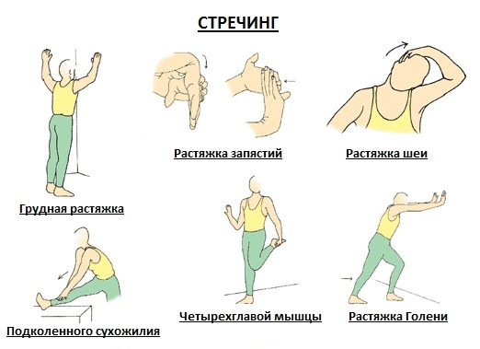  Упражнения выполняются в стойке.  И.п.О.с  2.  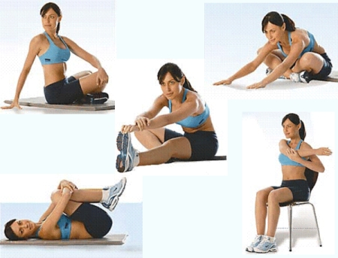  И.П.-Сед ноги прямые носки оттянуты  3.  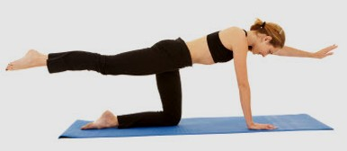  4.  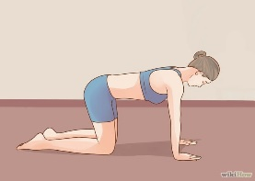  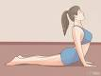  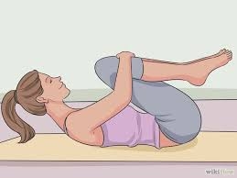  П/и «Угадай чей голосок».  Уч-ся становятся в круг, взявшись за руки. Водящий в центре круга с закрытыми глазами. Круг движется, и водящий говорит «Вот построились мы в круг, повернулись разом вдруг, скок-скок-скок угадай, чей голосок?». Водящий узнает голос, то тот становится на его место.  Заключительная часть  Построение.  Подведение итогов урока  Домашнее задание.  Организованный уход с урока . |  | Наличие спортивной формы, выявление больных.  р.р. на пояс  р.р за голову  р.р на пояс, спина прямая  р.р на колени  р.р на пояс  спина прямая  колено поднимаем до пямого угла  пятками касаемся ягодиц  смотреть через левое плечо  на 1-2 вдох  3-4 выдох  р.р. прямые  Спина прямая, движения энергичней.  О/в на работу рук.  О/в на технику выполнения.  Ноги прямые, наклон глубже.  О/в на “захлёст” кистей рук.  Правильность выполнения.  Туловище прямое, грудью касаемся пола.  Движения энергичней.  При положении суставов в крайне разогнутом, согнутом, приведенном положениях не покачиваться. Растягивать связки и мышцы только за счет статического давления, находясь в неподвижном состоянии.  Все движения должны находиться в пределах индивидуального диапазона подвижности сустава. Дышать спокойно и ритмично (вдох через нос, выдох через рот). Этот круг “нос-рот” обеспечивает максимальное насыщение брюшной полости воздухом, диафрагма служит точкой опоры механического растягивания.  Прекратить упражнение сразу при появлении острых болевых ощущений (дрожание).  Правила игры:  Водящему нельзя открывать глаза и подсматривать.  ххх  хх хх  х --  ххх  Рефлексия. Выставление оценок, замечания.  Выполнять утреннюю гимнастику, процедуры закаливания, играть в спортивные и подвижные игры на воздухе.  Дисциплина построения.

Равняйсь!Смирно!
Здравствуйте ребята, тема нашего сегодняшнего урока : « Развитие двигательных и координационных способностей посредством фитнес- технологий( стрейчинг) и подвижных игр».
В ходе урока узнаете много нового и интересного. Скажите ребята, что такое Фитнес?
Фи́тнес (англ. fitness, от глагола «to fit» — соответствовать, быть в хорошей форме) — в более широком смысле — это общая физическая подготовленность организма человека.
- Стрейтчинг - комплекс упражнений направленных на растяжение мышечной ткани, что приводит к повышению эластичности и снятию напряжения с прорабатываемых групп мышц.
Итак ,приступим.для начала измерим пульс.Кто знает для чего измеряют пульс перед занятием?
Определить ЧСС должен уметь каждый. Подсчитывать ее можно в разных точках тела: на лучевой артерии в нижней части предплечья, там где проходит граница с костью в районе большого пальца, на сонных артериях, расположенных по обе стороны от хрящей, образующих горло, на висках у самого входа в слуховые отверстия или приложив ладонь к левой стороне груди, где хорошо слышно биение сердца. Не надо только, измеряя пульс на предплечье, пользоваться большим пальцем, так как им, самым сильным и самым нечувствительным из пяти, очень часто невольно пережимают лучевую артерию и удивляются, что пульса неслышно. По правилам, на ложбинку, где проходит эта артерия легко накладываются сверху три пальца другой руки — указательный, средний и безымянный. Осторожно перебирая этими пальцами, нетрудно обнаружить пульсовые биения даже в тех случаях, когда они почему либо ослаблены.
В практике многие подсчитывают ЧСС в течение 10 секунд и полученную цифру умножают на 6 так как пульс по правилам медицины принято измерять числом ударов в одну минуту. В тех случаях, когда не требуется особой точности, а время для измерения сведено к минимуму, можно ограничиться подсчетом ударов пульса за 6 секунд (по Меллерович) и гораздо быстрее, чем при умножении на 6 вычислить ЧСС за одну минуту.

